МИНИСТЕРСТВО ОБРАЗОВАНИЯ РЕСПУБЛИКИ БЕЛАРУСЬ  УЧРЕЖДЕНИЕ ОБРАЗОВАНИЯ

“БРЕСТСКИЙ ГОСУДАРСТВЕННЫЙ ТЕХНИЧЕСКИЙ УНИВЕРСИТЕТ”

**ИНТЕЛЛЕКТУАЛЬНЫЕ ИНФОРМАЦИОННЫЕ ТЕХНОЛОГИИ**

ОТЧЁТ

по лабораторной работе №4

Выполнил:

студент группы ПО-9

Зейденс Никита Вячеславович

Проверила: Гирель Т.Н.

Брест 2021

**Вариант №5**

**Задача 1.5**

**Текст задания**

Проверить истинность высказывания: "Данное целое число является четным двузначным числом".

**Описание входных выходных данных**

Входными данными является целое число. Выходными данными являются слова True либо False.

**Описание способа решения задачи**

Для решения поставленной задачи воспользуемся условным оператором if. Для введённого числа проверим 2 условия: делится ли это число на 2 без остатка и введённое число должно быть больше или равно 10 но меньше 100.

**Блок-схема алгоритма**

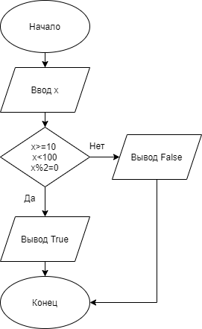

**Текст программы**

#include <stdio.h>

#include <math.h>

#include <conio.h>

int main()

{

int x;

printf("Vvedite celoe chislo: ");

scanf("%i", &x);

printf("Dannoe chislo dvuznachnoe chotnoe: ");

if(x>=10 && x < 100 && x % 2 == 0)

{

printf("True");

}

else {

printf("false");

}

}

**Результат работы**

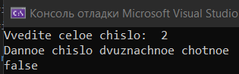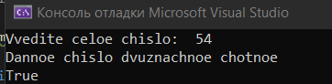

**Проверка корректности**

Видим, что двузначные чётные числа распознавать умеет, а либо двузначные, либо чётные не признаёт.

**Задача 2.b.5**

**Текст задания**    
C= $\left\{\begin{aligned}5*a+b, если a>b \\ -125, если a=b \\ \left(a-5\right)/b, если a<b\end{aligned}\right.$

**Описание входных выходных данных**

Входными данными являются действительные числа a и b. Выходными данными является действительное число c.

**Описание способа решения задачи**

Для решения поставленной задачи воспользуемся условным оператором if, который будет выдавать различные решения в соответствии с выполняющимися условиями.

**Блок-схема алгоритма**

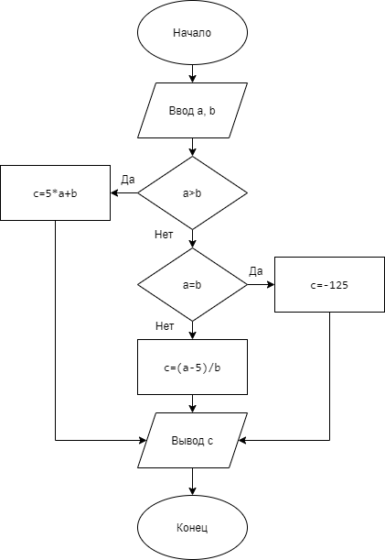

**Текст программы**

 #include <stdio.h>

#include <math.h>

#include <conio.h>

int main()

{

float a, b, c;

printf("Vvedite 2 chisla: ");

scanf("%f %f", &a, &b);

if (a > b)

{

c = 5 * a + b;

}

if (a == b)

{

c = -125;

}

else

{

c = (a - 5) / b;

}

printf("Resultat:c=%.3f", c);

}

**Результат работы**

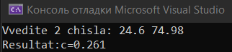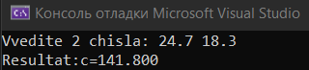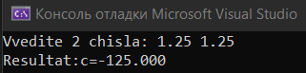

**Проверка корректности**

Подставив значения a и b в соответствующие им блоки, получим такой же результат

**Задача 3.5**

**Текст задания**

Арифметические действия над числами пронумерованы следующим образом: 1 — сложение, 2 — вычитание, 3 — умножение, 4 — деление. Дан номер действия и два числа A и B (В не равно нулю). Выполнить над числами указанное действие и вывести результат.

**Описание входных выходных данных**

Входными данными являются действительные числа a и b. Выходными данными является число, полученное выполнением одного из 4 действий

**Описание способа решения задачи**

Для решения поставленной задачи воспользуемся оператором выбора switch. Изначально введём исходные значения, потом выберем цифру операции согласно условию. В конечном итоге получим то, что нужно.

**Блок-схема алгоритма**

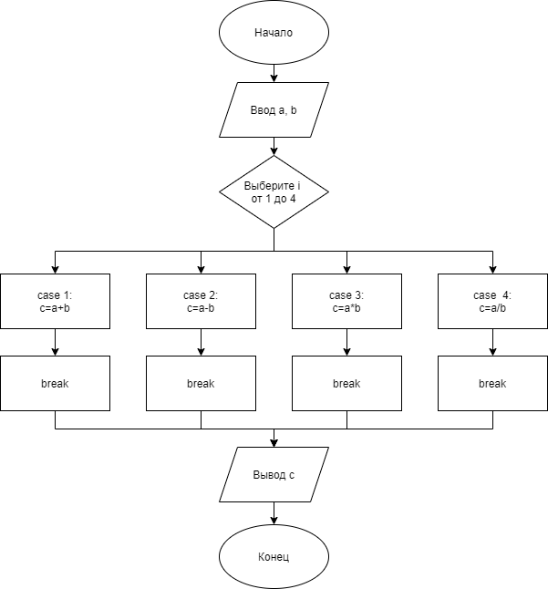

**Текст программы**

#include <math.h>

#include <stdio.h>

#include <conio.h>

float main()

{

float a, b, c;

int i;

printf("Vvedite 2 deystvitelnyx chisla: ");

scanf("%f %f", &a, &b);

printf("vyberite nomer deystviya: 1-clozhenie, 2-vychitanie, 3-ymnozhenie, 4-delenie\n");

scanf("%i", &i);

switch (i)

{

case 1: c = a + b; break;

case 2: c = a - b; break;

case 3: c = a * b; break;

case 4: c = a / b; break;

default: "Ой, такого числа нет";

}

printf("%.3f", c);

}

**Результат работы**

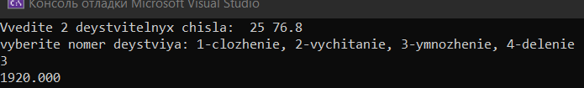

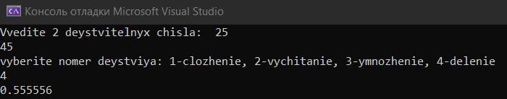

**Проверка корректности**

Подставим значения a и b в соответствующие блоки и получим те же числа.

**Задача 2.a.5**

**Текст задания**

Значения переменных X, Y, Z поменять местами так, чтобы они оказались упорядоченными по убыванию.

**Описание входных выходных данных**

Вводными данными являются целые числа X, Y, Z. Выходными данными являются эти же числа, отсортированные по убыванию.

**Описание способа решения задачи**

Для решения поставленной задачи воспользуемся условным оператором if. Вводные данные будем поочерёдно сравнивать и в соответствии с результатом присваивать дополнительным переменным исходные значения для их сортировки.

**Блок-схема алгоритма**

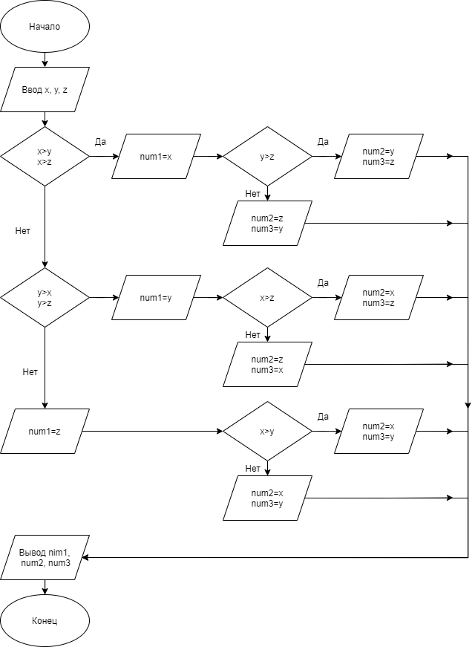

**Текст программы**

#include <stdio.h>

#include <math.h>

#include <conio.h>

int main()

{

int x, y, z, num1, num2, num3;

printf("Vvedite 3 raznyx celyx chisla: ");

scanf("%i %i %i", &x, &y, &z);

if (x > y && x > z)

{

num1 = x;

if (y > z)

{

num2 = y;

num3 = z;

}

else

{

num2 = z;

num3 = y;

}

}

if (y > x && y > z)

{

num1 = y;

if (x > z)

{

num2 = x;

num3 = z;

}

else

{

num2 = z;

num3 = x;

}

}

else

{

num1 = z;

if (x > y)

{

num2 = x;

num3 = y;

}

else

{

num2 = y;

num3 = x;

}

}

printf("%i %i %i", num1, num2, num3);

}

**Результат работы**

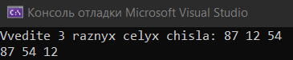  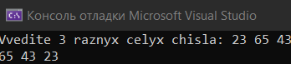

**Проверка корректности**

В результате видим, что программа правильно сортирует числа по убыванию.